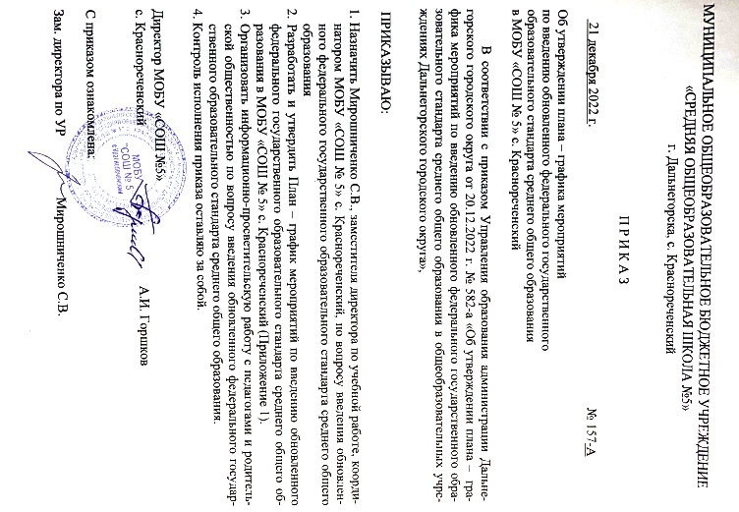

МУНИЦИПАЛЬНОЕ ОБЩЕОБРАЗОВАТЕЛЬНОЕ БЮДЖЕТНОЕ УЧРЕЖДЕНИЕ
«СРЕДНЯЯ ОБЩЕОБРАЗОВАТЕЛЬНАЯ ШКОЛА №5»
г. Дальнегорска, с. Краснореченский

П Р И К А З

21 декабря 2022 г. № 157-А

Об утверждении плана — графика мероприятий
по введению обновленного федерального государственного
образовательного стандарта среднего общего образования в
МОБУ «СОШ № 5» с. Краснореченский

В соответствии с приказом Управления образования администрации Дальнегорского городского округа от 20.12.2022 г. № 582-а «Об утверждении плана — графика мероприятий по введению обновленного федерального государственного образовательного стандарта среднего общего образования в общеобразовательных учреждениях Дальнегорского городского округа»,

ПРИКАЗЫВАЮ:

1. Назначить Мирошниченко С.В., заместителя директора по учебной работе, координатором МОБУ «СОШ № 5» с. Краснореченский, по вопросу введения обновленного федерального государственного образовательного стандарта среднего общего образования
2. Утвердить План — график мероприятий по введению обновленного федерального государственного образовательного стандарта среднего общего образования в МОБУ «СОШ № 5» с. Краснореченский (Приложение 1).
3. Организовать информационно-просветительскую работу с педагогами и родительской общественностью по вопросу введения обновленного федерального государственного образовательного стандарта среднего общего образования.
4. Контроль исполнения приказа оставляю за собой.

Директор МОБУ «СОШ №5»
с. Краснореченский А.И. Горшков

С приказом ознакомлена:

Зам. директора по УР Мирошниченко С.В.

Приложение 1
к приказу МОБУ «СОШ № 5»
с. Краснореченский
от 27.12.2022 № 157-А

План – график мероприятий введения обновленного федерального государственного образовательного стандарта среднего общего образования
в МОБУ «СОШ №5» с. Краснореченский

№  п/п | Наименование  мероприятия | Сроки  исполнения | Ответственные | Ожидаемые результаты
I. Организационно-управленческое обеспечение введения обновленного ФГОС среднего общего образования
1. | Изучение документов федерального, регионального уровня, по вопросам введения обновленного ФГОС СОО | Январь – май 2023 года | Зам. директора по УР,  Школьный координатор | Листы ознакомления с документами федерального, регионального уровня по вопросам введения обновленного ФГОС СОО
2. | Создание рабочей группы по вопросам введения обновленного ФГОС СОО | Январь  2023  года | Зам. директора по УР,  Школьный  координатор | Приказ о создании рабочей группы по вопросам введения обновленного ФГОС СОО
3. | Актуализация функций школьного координатора по вопросам введения обновленного ФГОС СОО | Декабрь  2022 года | Школьный  координатор | Обеспечена оперативность во взаимодействии школьного координатора с муниципальным координатором.
4. | Проведение самодиагностики готовности к введению обновленного ФГОС СОО | Январь  2023 года | Зам. директора по УР,  Школьный  координатор | Проведена оценка готовности к введению обновленного ФГОС СОО, выявлены дефициты.
5. | Организация работы контроля готовности к введению обновленного ФГОС СОО | Январь – февраль  2023 года | Школьный  координатор | Обеспечен промежуточный контроль готовности  ОО к введению обновленного ФГОС
6. | Обеспечение мониторинга использования учебников, вошедших в федеральный перечень учебников | Сентябрь  2023 года | Школьный  координатор | Проведена инвентаризация федерального перечня учебников
II. Нормативное обеспечение введения обновленного ФГОС среднего общего образования
7. | Формирование школьного плана - графика мероприятий по введению обновленного ФГОС СОО | Декабрь 2022 –  январь 2023 года | Школьный  координатор | Синхронизированы процессы управления введением обновленного ФГОС СОО на  уровне ОО.
8. | Определение дефицитов при организации условий реализации обновленного ФГОС СОО в соответствии с требованиями к материально-техническому обеспечению образовательного процесса и способов их ликвидации | Январь  2023 года | Школьный  координатор,  Директор,  Зам. директора по УР | Разработан и реализован комплекс мероприятий по обеспечению условий реализации ООП СОО в соответствии с обновленным ФГОС СОО в ОО.
III. Методическое обеспечение введения обновленного ФГОС среднего общего образования
9. | Обеспечение участия в региональных научно - практических конференциях, марафонах, семинарах по актуальным вопросам введения обновленного ФГОС СОО и других образовательных событиях | Январь– апрель 2023 года | УМЦ,  Школьный  координатор,  Зам. директора по УР | Педагоги и руководители принимают участие в работе площадок для обсуждения общих проблемных вопросов.
10. | Проведение инструктажа по использованию методических рекомендаций, связанных с процессом управления введением обновленного ФГОС СОО | Май - июнь 2023 года | Школьный  координатор,  УМЦ | Синхронизированы подходы к организации управления процессами введения обновленного ФГОС СОО на уровне ОО.
11. | Обеспечение использования учителями методических пособий по учебным предметам | Июнь – декабрь 2023 года | Школьный  координатор,  Зам. директора по УР | Доведены до учителей способы достижения планируемых образовательных результатов
12. | Организация включения в педагогическую деятельность учителя федеральных онлайн конструкторов, электронных конспектов уроков по всем учебным предметам, соответствующих требованиям обновленного ФГОС СОО | Август  2023 года | УМЦ,  Школьный  координатор,  Зам. директора по УР | Снижена нагрузка на учителя при подготовке к учебному занятию. Созданы условия для внедрения в практику эффективных приемов и методов обучения, сформированных на единой цифровой платформе.
13. | Организация системной работы по формированию функциональной грамотности обучающихся | По отдельному плану | Школьный  координатор по формированию ФГ обучающихся | Достигнуто повышение качества образования в ОО.
14. | Организация использования учителями - предметниками Федерального банка заданий по формированию функциональной грамотности | Постоянно | Зам. директора по УР,  Школьный координатор по формированию ФГ обучающихся | Школьники МОБУ «СОШ №5» с. Краснореченский умеют решать задачи с различными формулировками заданий.
IV. Кадровое обеспечение введения обновленных ФГОС среднего общего образования
15. | Повышение квалификации руководителей и школьного координатора МОБУ «СОШ №5» с. Краснореченский, разрабатывающих и реализующих основные образовательные программы СОО по вопросам реализации обновленного ФГОС СОО | По графику ГАУ ДПО «Приморский краевой институт развития образования». | Школьный  координатор,  Зам. директора по УР | 100 % педагогов, руководителей освоили программы повышения квалификации по вопросам реализации обновленного ФГОС СОО.
16. | Повышение квалификации всех педагогических работников, участвующих в разработке и реализации ООП СОО по вопросам реализации обновленного ФГОС СОО |  | Школьный  координатор,  Зам. директора по УР
V. Мониторинг готовности регионов к введению обновленных ФГОС среднего общего образования
17. | Проведение мониторинга готовности ОО, к введению обновленного ФГОС | По требованиюУправления образования ДГО. | Муниципальный координатор,  Школьный координатор | Проанализирована степень готовности к введению обновленногоФГОС.
18. | Участие в координационном совещании заместителей директора по УР с целью оценки готовности подведомственных ОО к введению обновленного ФГОС СОО | Апрель  2023 года | Школьный  координатор,  Зам. директора по УР,  УМЦ | Обеспечен промежуточный контроль готовности ОО к введению обновленного ФГОС СОО. Получена адресная помощь администрациям ОО по вопросу введения обновленного ФГОС СОО.
19. | Оснащение школьного сайта, нормативным обеспечением внедрения обновленного ФГОС СОО | Август 2023 | Школьный  координатор,  Куратор школьного сайта | Обеспечен промежуточный контроль готовности ОО к введению обновленного ФГОС СОО.
20. | Проведение мониторинга реализации образовательными организациями обновленного ФГОС СОО | По требова-ниюУправле-ния образова-ния ДГО | Школьный  координатор | Обеспечен промежуточный контроль качества реализации обновленного ФГОС СОО в ОО.
VI. Информационное обеспечение введения обновленных ФГОС среднего общего
образования
21. | Информирование общественности через средства массовой информации о подготовке и успешных практиках реализации обновленного ФГОС СОО в МОБУ «СОШ №5» с. Краснореченский | Постоянно | Школьный  координатор,  Администрация ОО | Осознание обществом прав и возможностей, предоставляемых системой образования РФ гражданам при реализации обновленного ФГОС СОО.

